|  |  |  |
| --- | --- | --- |
| Assignment Code | : | C.S.P0008 |
| Assignment Name | : | Text Message Censoring |
| Student Name | : | Le Thi Thanh Nhan |
| Time/Date | : | 22h00,11/9/2019 |

Approach

Data from text file is converted to 2-d array line[][].

Create loop:

* Find the messenger with the time contain “A” and the first number between 1 and 6.
* Lowercase all element in line[][]. Find the messenger contain “I love you” by strstr().
* Find the messenger contain forbidden word (from line[][]), use strstr().
* Separate messenger to words then find word is out of dictionary (from line[][]). Find the messenger have 3 or more misspelling words.

Flowchart

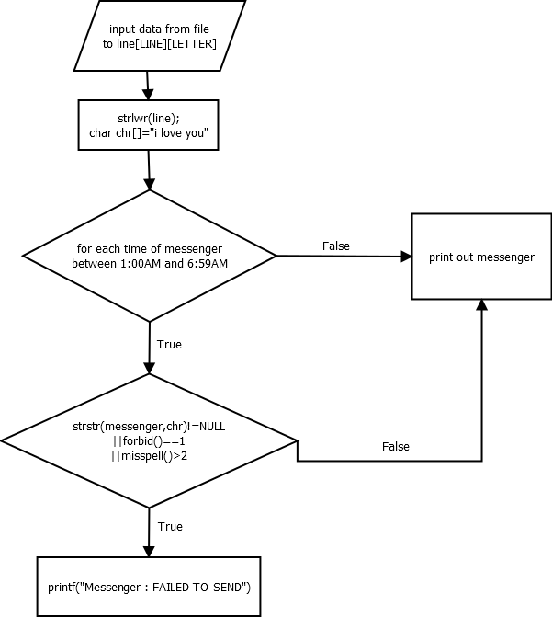

Source code

#include <stdio.h>

#include <conio.h>

#include <stdlib.h>

#include <string.h>

#define LINE 1000

#define LETTER 100

int checkmisspell(char arr[LINE][LETTER], char word[10], int a, int b)

{

    int i;

    for (i=a;i<=b;i++)

    if (strcmp(word,arr[i])==0)

    return 0;

    return 1;

}

int misspell(char arr[LINE][LETTER], int i, int a, int b)

{

    char *token;

    char word[100][100];

    int x = 0;

    token = strtok(arr[i], " ");

    while (token != NULL)

    {

        strcpy(word[x],token);

        x++;

        token = strtok(NULL, " ");

    }

    int j, count=0;

    for (j = 0; j <x; j++)

        if ( checkmisspell(arr,word[j],a,b)== 1)

        count++;

    if(count>3) return 1;

    return 0;

}

int forbidden(char arr[LINE][LETTER], int i, int a, int b)

{

    int j;

    for (j = a; j <= b; j++)

        if (strstr(arr[i], arr[j]) != NULL)

        {

            return 1;

            break;

        }

        else

            return 0;

}

int main()

{

    int n, m, t, check;

    char line[LINE][LETTER],checkmis[LINE][LETTER];

    int i = 0, tot = 0;

    FILE *fp = fopen("textmsg.txt", "r+");

    while (fgets(line[i], LINE, fp))

    {

        line[i][strlen(line[i]) - 1] = '\0';

        i++;

    }

    tot = i;

    n = atoi(line[0]);

    m = atoi(line[n + 1]);

    t = atoi(line[n + m + 2]);

    for(i=0;i<=n+m+t+2;i++)

    strcpy(checkmis[i],line[i]);

    char ch = 'A';

    int nummes = 1, k;

    char chr[20] = "i love you";

    for (i = n + m + 3; i < tot; i += 2)

    {

        strlwr(line[i + 1]);

        if (strchr(line[i], ch) != NULL)

        {

            if (1 <= atoi(line[i]) && atoi(line[i]) < 7)

            {

                if (strstr(line[i + 1], chr) != NULL

                || forbidden(line, i + 1, n + 2, n + m + 1) == 1

                || misspell(checkmis, i + 1, 1, n)!=0)

                    printf("\nMessenger #%d: FAILED TO SEND", nummes);

                else

                {

                    printf("\nMessenger #%d:", nummes);

                    for (k = 1; k < strlen(line[i + 1]); k++)

                        printf("%c", line[i + 1][k]);

                }

            }

            else

            {

                printf("\nMessenger #%d:", nummes);

                for (k = 1; k < strlen(line[i + 1]); k++)

                    printf("%c", line[i + 1][k]);

            }

        }

        else

        {

            printf("\nMessenger #%d:", nummes);

            for (k = 1; k < strlen(line[i + 1]); k++)

                printf("%c", line[i + 1][k]);

        }

        nummes++;

    }

    getch();

    return 0;

}

Result

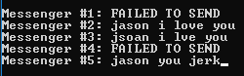

Reference